
МИНОБРНАУКИ РОССИИ
Федеральное государственное бюджетное образовательное учреждение
высшего образования
«МИРЭА − Российский технологический университет»
РТУ МИРЭА
Институт информационных технологий (ИИТ)
Кафедра цифровой трансформации (ЦТ)

ОТЧЕТ ПО ПРАКТИЧЕСКОЙ РАБОТЕ
по дисциплине «Проектирование и разработка баз и хранилищ данных»

Практическое занятие № 4

Студенты группы ИНБО-01-17 | ИКМО-03-25 Фомичев Роман Алексеевич  . | (подпись)
Преподаватель | Черняускас В.В. | (подпись)
Отчет представлен | «___»________2025 г.

Москва 2026 г.
Исходная модель данных представлена на рисунке 1.
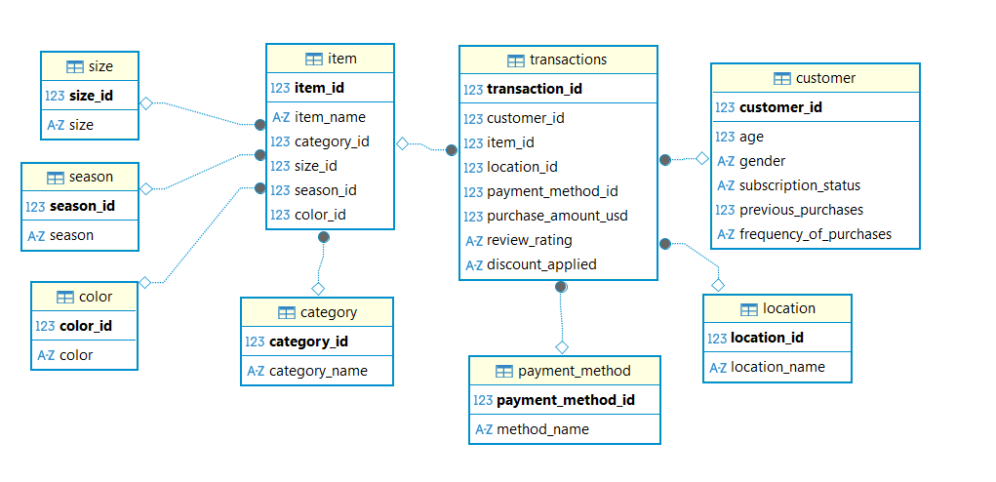
Рисунок 1 – Исходная модель данных
Выборка данных из таблицы представлена на рисунке 2.
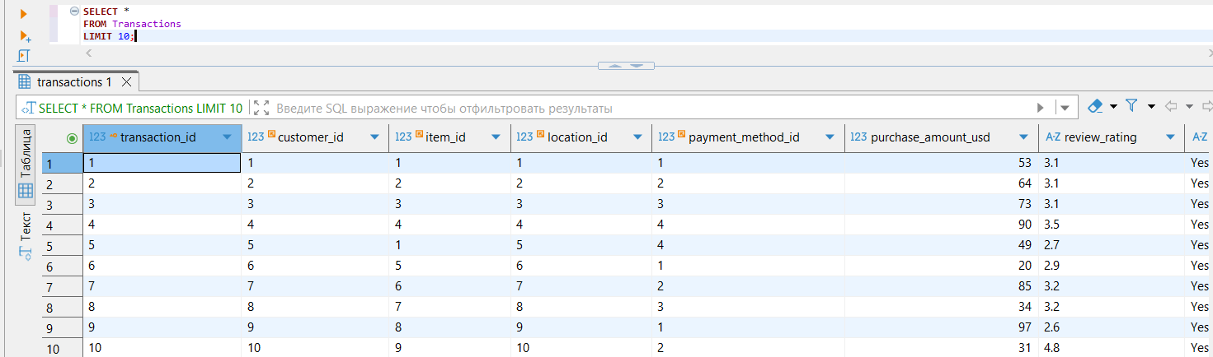
Рисунок 2 – Выборка данных из таблицы
Фильтрация данных по заданным условиям представлена на рисунке 3.
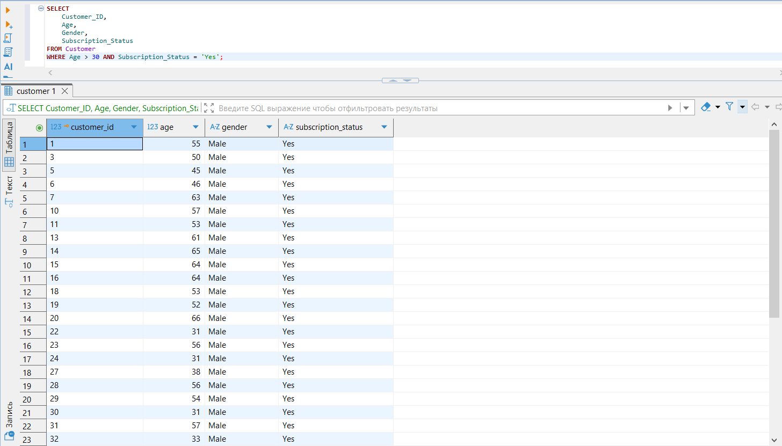
Рисунок 3 – Фильтрация данных
Сортировка результатов выборки по одному или нескольким столбцам представлена на рисунке 4.
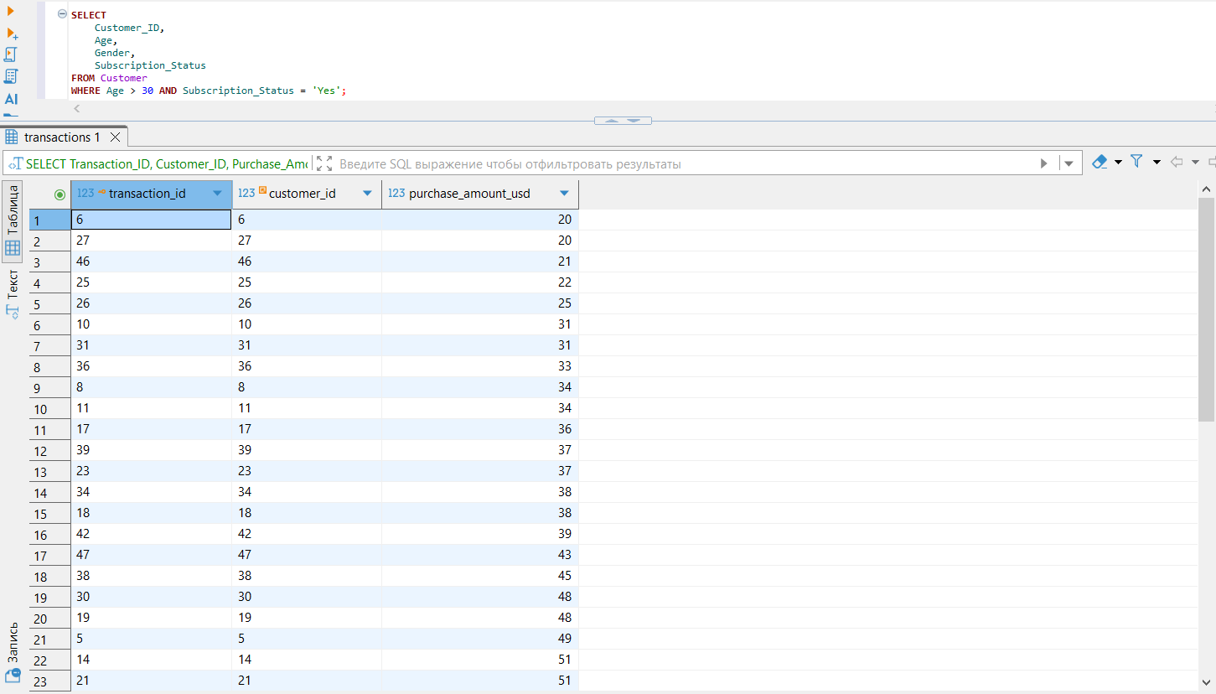
Рисунок 4 – Сортировка
Группировка данных по одному или нескольким столбцам представлена на рисунке 5.
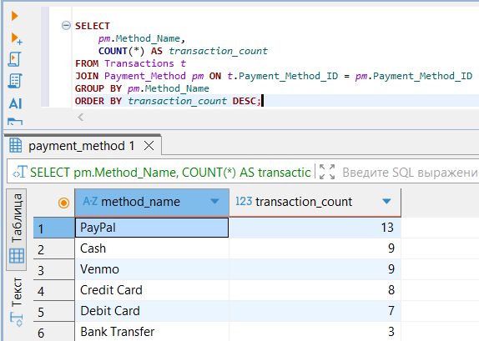
Рисунок 5 – Группировка
Фильтрация сгруппированных данных по условиям представлена на рисунке 6.
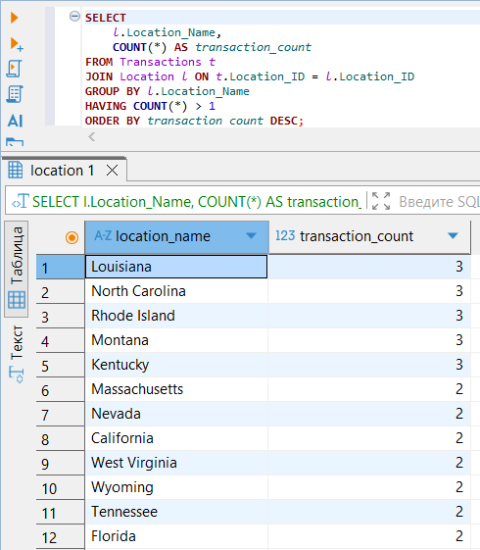
Рисунок 6 – Фильтрация сгруппированных данных
Добавление новых записей в таблицу представлено на рисунке 7.
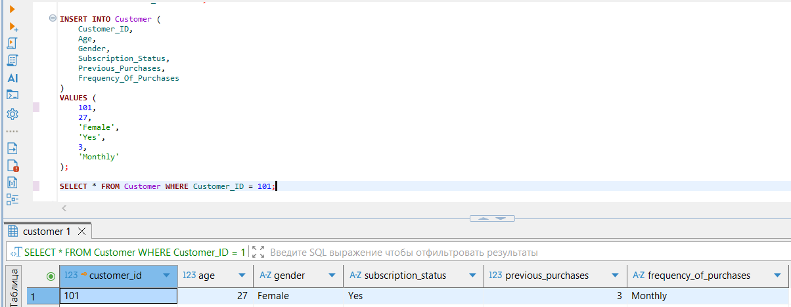
Рисунок 7 – Добавление новой записи
Обновление существующих записей в таблице представлено на рисунке 8.
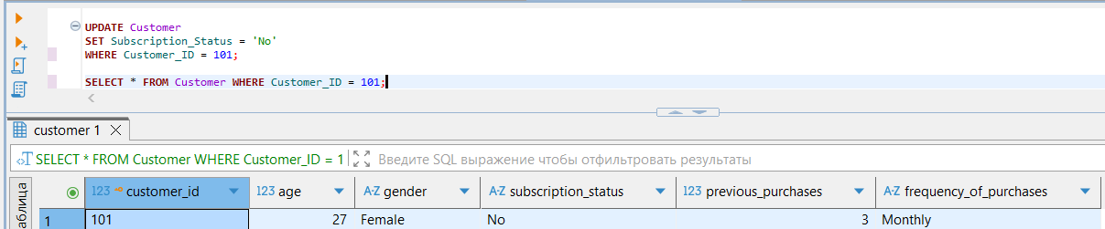
Рисунок 8 – Обновление
Удаление записей из таблицы представлено на рисунке 9.
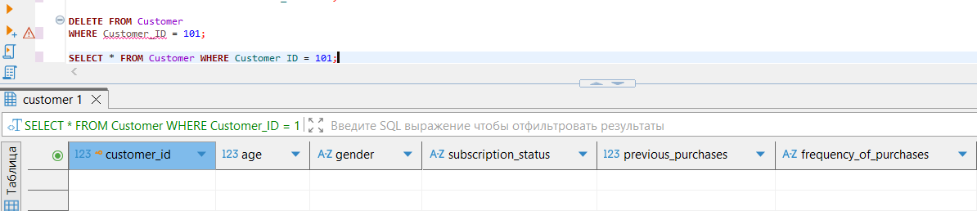
Рисунок 9 – Удаление

